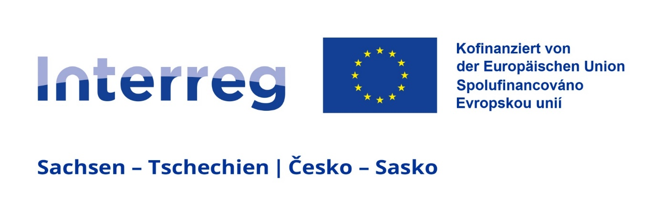
Výzva k podání nabídek na rámcovou smlouvu na tlumočnické a konferenční služby pro program Interreg Sasko–Česko 2021–2027

Zveřejněno: 21. dubna 2026
Podání nabídky do: 5. května 2026

1 Úvod a programový kontext

Sächsische Aufbaubank – Förderbank – (SAB) realizuje dotační program Interreg Sasko–Česko 2021–2027. V rámci toho odpovídá za provádění vlastní komunikační strategie programu a pravidelně organizuje dvojjazyčné (německo‑české) akce, jako jsou monitorovací / doprovodné výbory, informační a networkingová setkání a další formáty. Pro tyto akce jsou průběžně potřeba tlumočnické služby, tlumočnická technika a konferenční přenosy.

2 Předmět výzvy k podání nabídek

Předmětem této výzvy k podání nabídek je uzavření rámcové smlouvy s vhodnou společností na poskytování tlumočnických služeb, zajištění tlumočnické techniky a podporu při konferenčních přenosech (včetně streamingu / online konferencí) jako jednoho společného zadání. Akce se v zásadě konají dvojjazyčně v němčině a češtině. Typickými místy konání jsou lokality v příhraniční oblasti Saska a Česka, ojediněle také další místa v Sasku nebo v České republice, například Praha.

3 Rozsah plnění

3.1 Tlumočnické služby

- simultánní tlumočení při prezenčních a hybridních akcích zpravidla s až cca 40 účastníky, případně s využitím šušotážního (flüster) systému,
- simultánní a/nebo konsekutivní tlumočení při akcích bez použití tlumočnické techniky,
- zpravidla jazyková kombinace němčina–čeština / čeština–němčina; případně doplněná o angličtinu pro objasnění technických dotazů,
- nasazení kvalifikovaných a zkušených tlumočnic a tlumočníků s odborností v konferenčním tlumočení.

3.2 Tlumočnická technika

- zajištění, instalace a demontáž a technický dohled nad tlumočnickou technikou, zejména: tlumočnická kabina, ozvučovací systém, stolní mikrofony, minimálně 2 bezdrátové mikrofony, sluchátka / přijímače pro účastníky, případně záznam obou jazykových verzí,
- technické řešení je mimo jiné určeno pro akce až s cca 40 účastníky,
- minimální technické požadavky zahrnují nejméně 2 kanály (němčina / čeština) a 6 monitorů / displejů o velikosti alespoň cca 55" pro prezentace či zobrazení konference, pokud je to relevantní. Dále je nutný menší monitor v tlumočnické kabině (např. 25"),
- technika by měla odpovídat profesionálnímu standardu pro konferenční a tlumočnickou techniku.

3.3 Konferenční přenosy / streaming

- podpora při realizaci dvojjazyčných online konferencí nebo hybridních akcí s využitím běžných konferenčních systémů (např. WebEx, Cisco nebo srovnatelné systémy; bez povinného určení konkrétního systému),
- zajištění a nastavení tlumočnických funkcí v konferenčním softwaru (minimálně 2 jazyky / jazykové kanály),
- živé streamování akcí se zapojením tlumočnických kanálů, včetně technického dohledu a podpory během akce.

4 Ochrana osobních údajů a IT bezpečnost

Při využívání konferenčních systémů a při případných záznamech je nutné přísně dodržovat požadavky na ochranu osobních údajů a IT bezpečnost SAB a programu Interreg Sasko–Česko. Poskytovatelé jsou žádáni, aby ve svých nabídkách stručně popsali, jaká technická a organizační opatření přijímají k zajištění ochrany osobních údajů a datové bezpečnosti (např. umístění serverů, šifrování, ochrana přístupu) a jak jsou zpracovávány a chráněny osobní údaje (např. údaje účastníků).

5 Doba trvání rámcové smlouvy

Plánovaná rámcová smlouva má být uzavřena na období od 1. 6. 2026 do 31. 5. 2028. SAB má možnost smlouvu volitelně prodloužit až dvakrát, vždy o jeden rok, nejdéle do 31. 5. 2030. Jednotlivé objednávky budou zadávány podle potřeby v průběhu doby trvání smlouvy.

6 Požadavky na nabídky

6.1 Cenové údaje – tlumočnické služby

- hodinové sazby za tlumočnické služby (simultánní a konsekutivní) s uvedením případných minimálních účtovaných časů a/nebo stupňovitých cen (např. půlden / den),
- způsob účtování cestovních a ubytovacích nákladů, například formou paušálů nebo konkrétních sazeb.

6.2 Cenové údaje – tlumočnická technika

- ceny za zajištění techniky (kabina, ozvučení, mikrofony, sluchátka / přijímače apod.), pokud možno odstupňované podle typu akce nebo počtu účastníků (např. do 40 účastníků / více),
- uvedení případných nákladů na dopravu a cestovních nákladů a nákladů na technický podpůrný personál.

6.3 Cenové údaje – konferenční přenosy / streaming

- ceny za realizaci dvojjazyčných konferenčních přenosů včetně tlumočnické funkce, případně s cenovými stupni podle délky konference (např. do 2 hodin, půlden, den) a počtu účastníků,
- uvedení minimálních účtovaných časů.

6.4 Doklady o kvalitě / reference

- reference a údaje umožňující posouzení kvality, zejména reference v oblasti tlumočení mezi němčinou a češtinou, nejlépe v kontextu programů EU (např. Interreg) nebo srovnatelných mezinárodních / dvojjazyčných akcí,
- počet let zkušeností nasazovaných tlumočnic a tlumočníků v profesionálním konferenčním prostředí,
- případně údaje o kvalifikaci a certifikátech tlumočnického personálu.

7 Zadávací řízení a hodnoticí kritéria

Odhadovaná hodnota zakázky leží pod prahem EU pro zakázky na dodávky a služby. Jedná se o poptávkové řízení v podprahové oblasti. Vzhledem k přeshraniční povaze programu bude výzva zveřejněna na dvojjazyčné programové homepage.

Zakázka bude přidělena ekonomicky nejvýhodnější nabídce s ohledem na následující kritéria:

- nabídka (cena a zohlednění aspektů ochrany osobních údajů a IT bezpečnosti): 70 %
- kvalita: 30 %, posuzovaná zejména podle referencí (např. zkušenosti s programem Interreg nebo srovnatelnými programy), počtu let tlumočnické praxe a kvality a rozsahu technického vybavení.

Na přidělení zakázky není právní nárok; zadání zakázky je podmíněno disponibilitou potřebných rozpočtových prostředků.

8 Forma, lhůta a adresa pro podání nabídek

Nabídky je třeba podat písemně e-mailem na adresu:
kontakt@sn-cz2027.eu

Je nutné předložit minimálně následující podklady:
- vyplněný přehled výkonů a cen (např. ve formě ceníku),
- údaje o společnosti (název, adresa, kontaktní údaje, kontaktní osoba),
- reference a údaje o kvalifikaci / zkušenostech (případně s doklady),
- stručný popis opatření v oblasti ochrany osobních údajů a IT bezpečnosti.

Lhůta pro podání nabídek činí dva týdny od zveřejnění výzvy na programové homepage.

Nabídky musí být doručeny nejpozději do 05.5.2026, 12:00 hodin (rozhodující je čas doručení e-mailu). Nabídky doručené po této lhůtě nemohou být zohledněny.
Upozornění: Čisté textové překlady nejsou předmětem této výzvy.

